Da bi pristupili DIGITALNIM ALATIMA potrebno je prijaviti se u Office365 pomoću AAI identiteta i lozinke. To je moguće učiniti prijavom na web stranici https://office365.skole.hr/
1. KLIKNITE NA GUMB PRIJAVA (gornji desni kut)
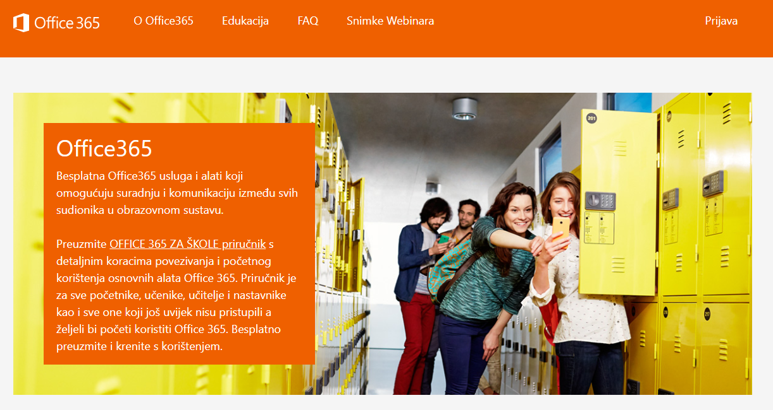
2.KLIKNITE NA GUMB AAI@EduHr Prijava
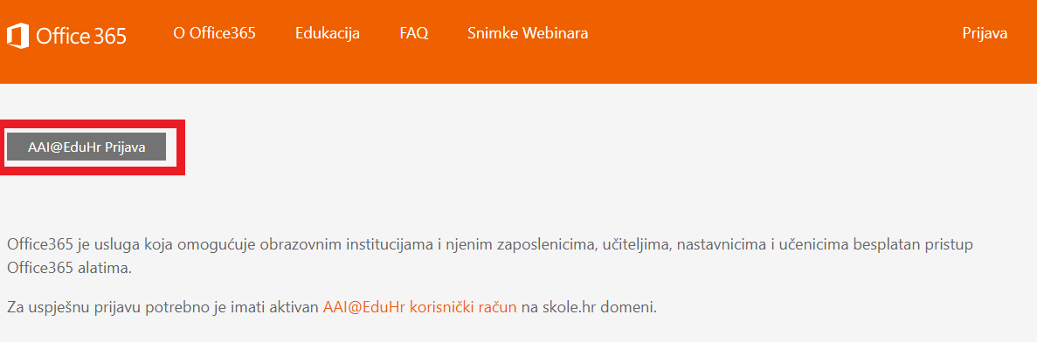
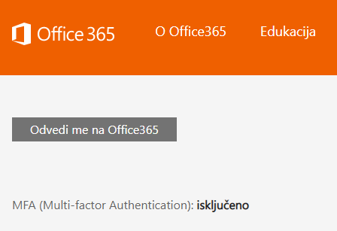
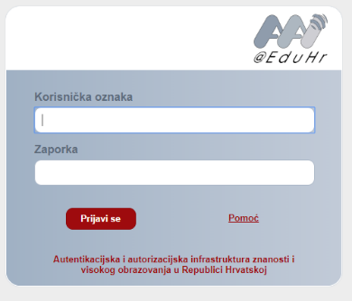
3.IZVRŠITE PRIJAVU UNOSEĆI VLASTITE AAI PODATKE I KLIKNETE GUMB PRIJAVI SE

4. PRITISKOM NA GUMB ODVEDI ME NA OFFICE365 OTVARAJU SE SVE APLIKACIJE SUSTAVA
5. PO OTVARANJU SUSTAVA ODABERITE APLIKACIJU MICROSOFT TEAMS

